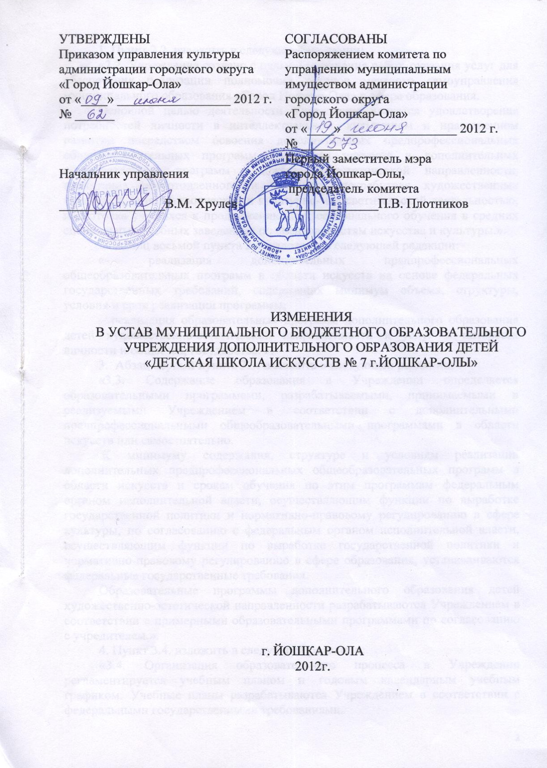

#### 1. Пункт 2.2. изложить в следующей редакции:

«2.2. Учреждение создано с целью выполнения работ, оказания услуг для обеспечения реализации полномочий органов местного самоуправления муниципального образования «Город Йошкар-Ола» в сфере образования.

Основной целью деятельности Учреждения является удовлетворение потребностей личности в интеллектуальном, культурном и нравственном развитии посредством освоения дополнительных предпрофессиональных общеобразовательных программ в области искусств и дополнительных образовательных программ художественно-эстетической направленности, воспитание подготовленного и активного потребителя художественных ценностей, занятий творческой и культурно- просветительской деятельностью,подготовка учащихся к продолжению профессионального обучения в средних специальных учебных заведениях по специальностям искусства и культуры.».

2. Абзац восьмой пункта 2.4. изложить в следующей редакции:

«- реализация дополнительных предпрофессиональных общеобразовательных программ в области искусств на основе федеральных государственных требований, содержащих минимум объема, структуры, условия и срок реализации программы;

– реализация образовательных программ дополнительного образования детей художественно-эстетической направленности и услуг в интересах личности и общества, государства. ».

3. Абзац первый пункта 3.3. изложить в следующей редакции:

«3.3. Содержание образования в Учреждении определяется образовательными программами, разрабатываемыми, принимаемыми и реализуемыми Учреждением в соответствии с дополнительными предпрофессиональными общеобразовательными программами в области искусств или самостоятельно.

К минимуму содержания, структуре и условиям реализации дополнительных предпрофессиональных общеобразовательных программ в области искусств и срокам обучения по этим программам федеральным органом исполнительной власти, осуществляющим функции по выработке государственной политики и нормативно-правовому регулированию в сфере культуры, по согласованию с федеральным органом исполнительной власти, осуществляющим функции по выработке государственной политики и нормативно-правовому регулированию в сфере образования, устанавливаются федеральные государственные требования.

Образовательные программы дополнительного образования детей художественно-эстетической направленности разрабатываются Учреждением в соответствии с примерными образовательнымипрограммами по согласованию с учредителем.».

4. Пункт 3.4. изложить в следующей редакции:

«3.4. Организация образовательного процесса в Учреждении регламентируется учебным планом и годовым календарным учебным графиком. Учебные планы разрабатываются Учреждением в соответствии с федеральными государственными требованиями.

Годовые календарные учебные графики разрабатываются и утверждаются Учреждением по согласованию с Учредителем.

Учебный год в Учреждении начинается 1 сентября, заканчивается:

– 31 мая для дополнительных образовательных программ художественно-эстетической направленности;

– 31 июня для дополнительных предпрофессиональных общеобразовательных программ в области искусства в соответствии с федеральными государственными требованиями.

Учреждение осуществляет образовательный процесс по дополнительным предпрофессиональным общеобразовательным программам в области искусства. Образовательный процесс Учреждения по данным образовательным программам имеет определенные временные рамки, которые устанавливаются дополнительными предпрофессиональными общеобразовательными программами в области искусства на основе федеральных государственных требований и сроках реализации:

- Изобразительное искусство 5-8 лет обучения;

- Музыкальное искусство 5-6 лет, 8-9лет;

- Хореографическое искусство 5-8 лет;

- Обще-эстетическое образование 3-8 лет.

Срок освоения вышеперечисленных дополнительных предпрофессиональных общеобразовательных программ для детей, не закончивших освоение образовательной программы основного общего образования или среднего (полного) образования и планирующих поступление в образовательные учреждения, реализующие основные профессиональные образовательные программы в вышеуказанных видах искусства, может быть увеличен на один год.

Учреждение имеет право реализовывать дополнительные предпрофессиональные общеобразовательные программы для детей в сокращенные сроки, а также по индивидуальным учебным планам с учетом федеральных государственных требований.».

5. Пункт 3.9 изложить в следующей редакции:

«3.9. Обучение и воспитание обучающихся проводится в процессе учебной работы и внеурочных мероприятий. Для обеспечения учебно-воспитательного процесса и полного усвоения обучающимися учебного материала в Учреждении в соответствии с учебными планами и программами устанавливаются следующие виды работ и численность обучающихся:

- групповые занятия – от 11 человек;

- мелкогрупповые занятия – от 4 до 10 человек (по ансамблевым учебным предметам – от 2-х человек);

- индивидуальные занятия.

- контрольные мероприятия, предусмотренные учебными планами и программами (различные виды контрольных уроков, зачеты, технические зачеты, академические концерты, экзамены, просмотры, выставки, спектакли, отчетные концерты, лекции, беседы и т.п.);

- внеурочные классные мероприятия: посещение с преподавателем театров, лекториев, концертов, музеев, выставок и т. д., классные собрания, тематические концерты, беседы, встречи с представителями творческой интеллигенции;

-организация и участие в смотрах, конкурсах, фестивалях, выставках, олимпиадах, художественно-эстетических мероприятиях для общеобразовательных школ, детских садов, детских домов и других организаций.

Возраст поступающих в Учреждение определяется в соответствии с учебными планами и программами.

Возраст поступающих в Учреждение со сроком обучения 7 (8) лет не должен быть, как правило, старше 9 лет и моложе 6 лет, а со сроком обучения 5 (6) лет не должен быть, как правило, старше 12 и моложе 9 лет. В отдельных случаях с учетом индивидуальных особенностей поступающего в Учреждение и особенностей вида искусства на основании решения педагогического совета Учреждения, в порядке исключения, допускаются отступления от установленных возрастных требований к поступающим в Учреждение.».

6. Пункт 3.15 изложить в следующей редакции:

«3.15. Учреждение самостоятельно в выборе системы оценок, формы, порядка и периодичности промежуточной аттестации обучающихся.

Промежуточная аттестация оценивает результаты учебной деятельности обучающихся по окончании полугодий учебного года, при этом во втором полугодии – по каждому учебному предмету. По решению образовательного учреждения оценка результатов учебной деятельности обучающихся может осуществляться и по окончании четверти.

Основными формами промежуточной аттестации являются: экзамен, зачет, технический зачет, контрольный урок, просмотр, выставка.

В соответствие с федеральными государственными требованиями экзамены, контрольные уроки, зачеты могут проходить в виде технических зачетов, академических концертов, исполнения концертных программ, просмотров, выставок, творческих показов, театральных постановок, письменных работ, устных опросов, тестов.

Содержание и критерии оценок промежуточной аттестации обучающихся разрабатываются образовательным учреждением самостоятельно на основании федеральных государственных требований.

Промежуточная аттестация обеспечивает оперативное управление учебной деятельностью обучающегося, ее корректировку и проводится с целью определения:

- качества реализации образовательного процесса;

- качества теоретической и практической подготовки по учебному предмету;

- уровня умений и навыков, сформированных у обучающегося на определенном этапе обучения.».

7. Пункт 3.20 изложить в следующей редакции:

«3.20. Освоение образовательных программ завершается итоговой аттестацией обучающихся, формы и порядок проведения которой устанавливаются федеральным органом исполнительной власти, осуществляющим функции по выработке государственной политики и нормативно-правовому регулированию в сфере культуры, по согласованию с федеральным органом исполнительной власти, осуществляющим функции по выработке государственной политики и нормативно-правовому регулированию в сфере образования.

Состав комиссий назначается приказом Директора по Учреждению.

Учреждение выдает лицам, прошедшим итоговую аттестацию, завершающую освоение дополнительных предпрофессиональных общеобразовательных программ в области искусств, заверенное печатью Учреждения свидетельство об освоении этих программ по форме, установленной федеральным органом исполнительной власти, осуществляющим функции по выработке государственной политики и нормативно-правовому регулированию в сфере культуры. Лицам, не завершившим образование в соответствии с образовательной программой, реализуемой Учреждением, выдается справка установленного образца. Лицам, прошедшим аттестацию, завершающую освоение образовательных программ дополнительного образования детей, Учреждение выдает документ (свидетельство) о соответствующем образовании в соответствии с лицензией. Форма документа определяется Советом Учреждения.

Копия свидетельства об освоении дополнительных предпрофессиональных общеобразовательных программ в области искусств или справки об обучении в Учреждении остается в личном деле выпускника.».

8. Пункт 3.21 изложить в следующей редакции:

«3.21. Продолжительность учебного года в учреждении по дополнительным образовательным программам соответствует продолжительности учебного периода общеобразовательных учреждений городского округа «Город Йошкар-Ола». Продолжительность учебной недели 6 дней. Занятия проходят в две смены: с 8-ми утра до 20:30 вечера.

Учреждение обеспечивает проведение пленэрных занятий в соответствии с графиком образовательного процесса. Занятия пленэром проводятся в течение одной недели в июне месяце и рассредоточены в различные периоды учебного года.».

9. ГЛАВА IV Изложить в следующей редакции:

«IV. Правила приема и порядок отбора детей.

4.1. Правила приема и порядок отбора детей в целях их обучения по дополнительным предпрофессиональным общеобразовательным программам в области искусств (далее по тексту – образовательные программы в области искусств) разрабатываются образовательным учреждением самостоятельно в соответствии с изменениями, внесенными в Закон Российской Федерации от 10 июля 1992 г. № 3266-1 «Об образовании» Федеральным законом от 16 июня 2011 г. № 145-ФЗ, Типовым положением об образовательном учреждении дополнительного образования детей, и на основании федеральных государственных требований, установленных к минимуму содержания, структуре и условиям реализации этих программ, а также срокам их реализации (далее по тексту – ФГТ).

4.2. Образовательное учреждение объявляет прием детей для обучения по образовательным программам в области искусств только при наличии лицензии на осуществление образовательной деятельности по этим образовательным программам.

4.3. В первый класс проводится прием детей в возрасте от шести лет шести месяцев до девяти лет или от десяти до двенадцати лет (в зависимости от срока реализации образовательной программы в области искусств, установленного ФГТ).

4.4. Прием в образовательные учреждения осуществляется на основании результатов отбора детей, проводимого с целью выявления их творческих способностей и (или) физических данных, необходимых для освоения соответствующих образовательных программ в области искусств. До проведения отбора детей образовательное учреждение вправе проводить предварительные прослушивания, просмотры, консультации в порядке, установленном образовательным учреждением самостоятельно.

4.5. С целью организации приема и проведения отбора детей в образовательном учреждении создаются приемная комиссия, комиссия по отбору детей. Составы данных комиссий утверждаются руководителем образовательного учреждения.

4.6. При приеме детей в образовательное учреждение руководитель образовательного учреждения обеспечивает соблюдение прав граждан в области образования, установленных законодательством Российской Федерации, гласность и открытость работы приемной комиссии, объективность оценки способностей и склонностей поступающих, доступность руководства приемной комиссии на всех этапах проведения приема детей.

4.7. Не позднее 15 апреля текущего года до начала приема документов образовательное учреждение на своем информационном стенде и официальном сайте (при его наличии) должно разместить следующую информацию и документы с целью ознакомления с ними родителей (законных представителей) поступающих:

- копию устава;

- копию лицензии на осуществление образовательной деятельности (с приложениями);

- локальные нормативные акты, регламентирующие организацию образовательного процесса по образовательным программам в области искусств;

- условия работы приемной комиссии по отбору детей;

- количество мест для приема детей на первый год обучения (в первый класс) по каждой образовательной программе в области искусств, а также – при наличии – количество вакантных мест для приема детей в другие классы (за исключением выпускного);

- сроки приема документов для обучения по образовательным программам в области искусств в соответствующем году;

- сроки проведения отбора детей в соответствующем году;

- формы отбора детей и их содержание по каждой реализуемой образовательной программе в области искусств;

- требования, предъявляемые к уровню творческих способностей и, в случае необходимости, физическим данным поступающих (по каждой из форм отбора);

- систему оценок, применяемую при проведении отбора в образовательном учреждении;

- условия и особенности проведения отбора для детей с ограниченными возможностями здоровья;

- сроки зачисления детей в образовательное учреждение.

4.8. Количество детей, принимаемых в образовательное учреждение для обучения по образовательным программам в области искусств, определяется в соответствии с государственным (муниципальным) заданием на оказание государственных (муниципальных) услуг, устанавливаемым ежегодно учредителем.

4.9. Приемная комиссия образовательного учреждения обеспечивает функционирование специальных телефонных линий, а также, при имеющейся возможности, раздела сайта образовательного учреждения для ответов на обращения, связанные с приемом детей в образовательное учреждение.

4.10. Организация приема и зачисления детей осуществляется приемной комиссией образовательного учреждения (далее – приемная комиссия). Председателем приемной комиссии является руководитель образовательного учреждения.

4.11. Работу приемной комиссии и делопроизводство, а также личный прием родителей (законных представителей) поступающих организует ответственный секретарь, который назначается руководителем образовательного учреждения.

4.12. Образовательное учреждение самостоятельно устанавливает сроки приема документов в соответствующем году. Прием документов может осуществляться в период с 20 апреля по 15 мая текущего года (данный период рекомендуется устанавливать продолжительностью не менее четырех недель).

4.13. Прием в образовательные учреждения в целях обучения детей по образовательным программам в области искусств осуществляется по заявлению родителей (законных представителей) поступающих. Заявления могут поданы одновременно в несколько образовательных учреждений.

4.14. В заявлении о приеме указываются следующие сведения:

- наименование образовательной программы в области искусств, на которую планируется поступление ребенка;

- фамилия, имя и отчество ребенка, дата и место его рождения;

- фамилия, имя и отчество его родителей (законных представителей);

- сведения о гражданстве ребенка и его родителей (законных представителей);

- адрес фактического проживания ребенка;

- номера телефонов родителей (законных представителей) ребенка.

Подписью родителей (законных представителей) ребенка также фиксируется согласие на процедуру отбора для лиц, поступающих в целях обучения по образовательной программе в области искусств.

В заявлении также фиксируется факт ознакомления (в том числе через информационные системы общего пользования) с копиями устава образовательного учреждения, лицензии на осуществление образовательной деятельности.».

10. В п.5.5. включить дополнительно следующие абзацы:

«– обучение по учебным планам в заявленных дополнительных образовательных программах и дополнительных предпрофессиональных образовательных программах;

– обучение по индивидуальным учебным планам в заявленных дополнительных образовательных программах и дополнительных предпрофессиональных образовательных программах;

– ускоренный курс обучения.».

11. Пункт 5.19 изложить в следующей редакции:

«5.19. Учреждение для осуществления уставной деятельности издает Локальные Правовые Акты, в том числе:

– Приказы и распоряжения директора Учреждения;

– Положение о Педагогическом совете Учреждения;

– Положения о персональных данных работников и обучающихся Учреждения;

– Коллективным договором Учреждения;

– Положением о внутришкольном контроле;

– Положением о Методическом совете Учреждения;

– Положением о методических объединениях Учреждения;

– Положением об организации текущего контроля успеваемости,

промежуточной и итоговой аттестации учащихся Учреждения;

– Положением о порядке приема, перевода и отчисления обучающихся Учреждения;

– Положением о школьных конкурсах, фестивалях, выставках, проводимых Учреждением;

– Положением о платных дополнительных образовательных услугах в Учреждении;

– Положением о порядке доплат, надбавок и стимулирующих выплат поощрительного характера (премии) работникам Учреждения;

– Положением о премировании педагогических работников и сотрудников Учреждения;

- Положение о перечне оснований предоставления материальной помощи сотрудников Учреждения и ее размере;

– Должностными инструкциями преподавателей и сотрудников Учреждения;

– Положением о порядке обучения и проверки знаний по пожарной безопасности работников Учреждения;

– Положением о порядке обучения и проверки знаний по охране труда работников Учреждения;

– Правилами внутреннего трудового распорядка Учреждения.».

12. Пункт 8.1. изложить в следующей редакции:

«8.1. Функции и полномочия учредителя Учреждения от имени городского округа «Город Йошкар-Ола» осуществляет управление культуры администрации городского округа «Город Йошкар-Ола», в порядке, установленном муниципальными правовыми актами.

Функции и полномочия собственника имущества Учреждения осуществляет комитет по управлению муниципальным имуществом администрации городского округа «Город Йошкар-Ола».».

13. В пункте 8.2. включить дополнительно абзац:

«- утверждает в установленном порядке муниципальное задание;»

14. В абзаце четвертом пункта 8.3. слово «утверждает» заменить словом «согласовывает».

15. В пункте 8.6. включить дополнительно абзац:

«-обеспечивает выполнение муниципального задания в полном объеме».

16. Пункт 8.13 изложить в следующей редакции:

«8.13. В целях обеспечения образовательной деятельности программ в области дополнительного предпрофессионального образования создается методический совет, который направлен на совершенствование образовательного процесса (в том числе – образовательных программ, форм и методов обучения) с учетом развития творческой индивидуальной обучающегося. Требование к методической работе, порядок оценки ее результатов определяется Уставом или локальным нормативным актом образовательного Учреждения.».